Vídeo aula de programação em Python no Linux e no Windows: viniciusdenovaes.github.io

Código fonte:

* aula01IPE.py

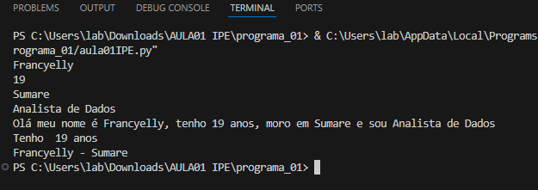

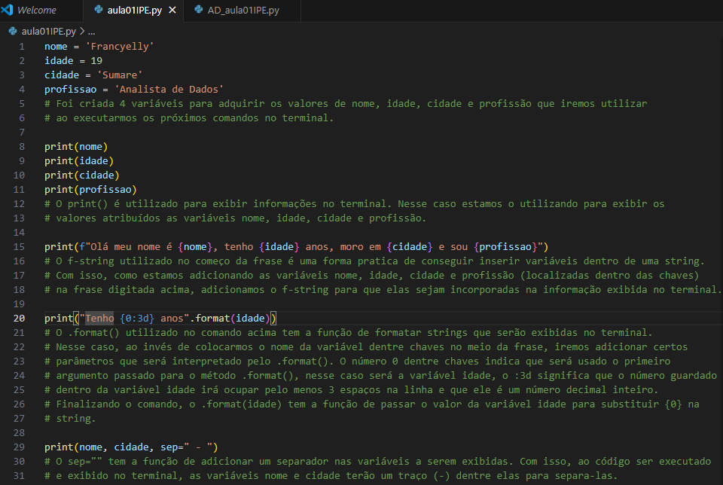

nome = 'Francyelly'

idade = 19

cidade = 'Sumare'

profissao = 'Analista de Dados'

# Foi criada 4 variáveis para adquirir os valores de nome, idade, cidade e profissão que iremos utilizar

# ao executarmos os próximos comandos no terminal.

print(nome)

print(idade)

print(cidade)

print(profissao)

# O print() é utilizado para exibir informações no terminal. Nesse caso estamos o utilizando para exibir os

# valores atribuídos as variáveis nome, idade, cidade e profissão.

print(f"Olá meu nome é {nome}, tenho {idade} anos, moro em {cidade} e sou {profissao}")

# O f-string utilizado no começo da frase é uma forma pratica de conseguir inserir variáveis dentro de uma string.

# Com isso, como estamos adicionando as variáveis nome, idade, cidade e profissão (localizadas dentro das chaves)

# na frase digitada acima, adicionamos o f-string para que elas sejam incorporadas na informação exibida no terminal.

print("Tenho {0:3d} anos".format(idade))

# O .format() utilizado no comando acima tem a função de formatar strings que serão exibidas no terminal.

# Nesse caso, ao invés de colocarmos o nome da variável dentre chaves no meio da frase, iremos adicionar certos

# parâmetros que será interpretado pelo .format(). O número 0 dentre chaves indica que será usado o primeiro

# argumento passado para o método .format(), nesse caso será a variável idade, o :3d significa que o número guardado

# dentro da variável idade irá ocupar pelo menos 3 espaços na linha e que ele é um número decimal inteiro.

# Finalizando o comando, o .format(idade) tem a função de passar o valor da variável idade para substituir {0} na

# string.

print(nome, cidade, sep=" - ")

# O sep="" tem a função de adicionar um separador nas variáveis a serem exibidas. Com isso, ao código ser executado

# e exibido no terminal, as variáveis nome e cidade terão um traço (-) dentre elas para separa-las.

* AD_aula01IPE.py

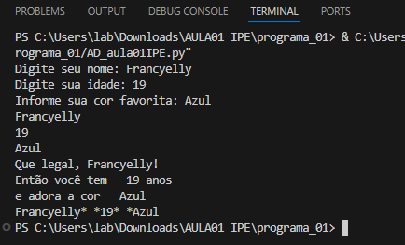

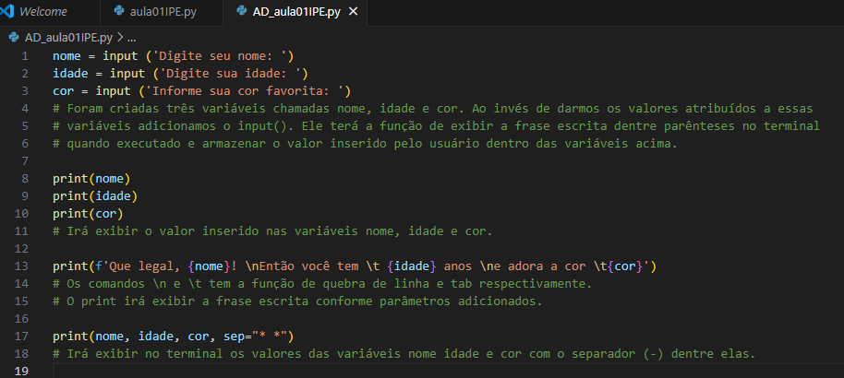

nome = input ('Digite seu nome: ')

idade = input ('Digite sua idade: ')

cor = input ('Informe sua cor favorita: ')

# Foram criadas três variáveis chamadas nome, idade e cor. Ao invés de darmos os valores atribuídos a essas

# variáveis adicionamos o input(). Ele terá a função de exibir a frase escrita dentre parênteses no terminal

# quando executado e armazenar o valor inserido pelo usuário dentro das variáveis acima.

print(nome)

print(idade)

print(cor)

# Irá exibir o valor inserido nas variáveis nome, idade e cor.

print(f'Que legal, {nome}! \nEntão você tem \t {idade} anos \ne adora a cor \t{cor}')

# Os comandos \n e \t tem a função de quebra de linha e tab respectivamente.

# O print irá exibir a frase escrita conforme parâmetros adicionados.

print(nome, idade, cor, sep="* *")

# Irá exibir no terminal os valores das variáveis nome idade e cor com o separador (-) dentre elas.